Nome: ____________________________________________________________Data: ___________

- Completa os balões com frases inventadas. Resolve o crucigrama e inventa frases.
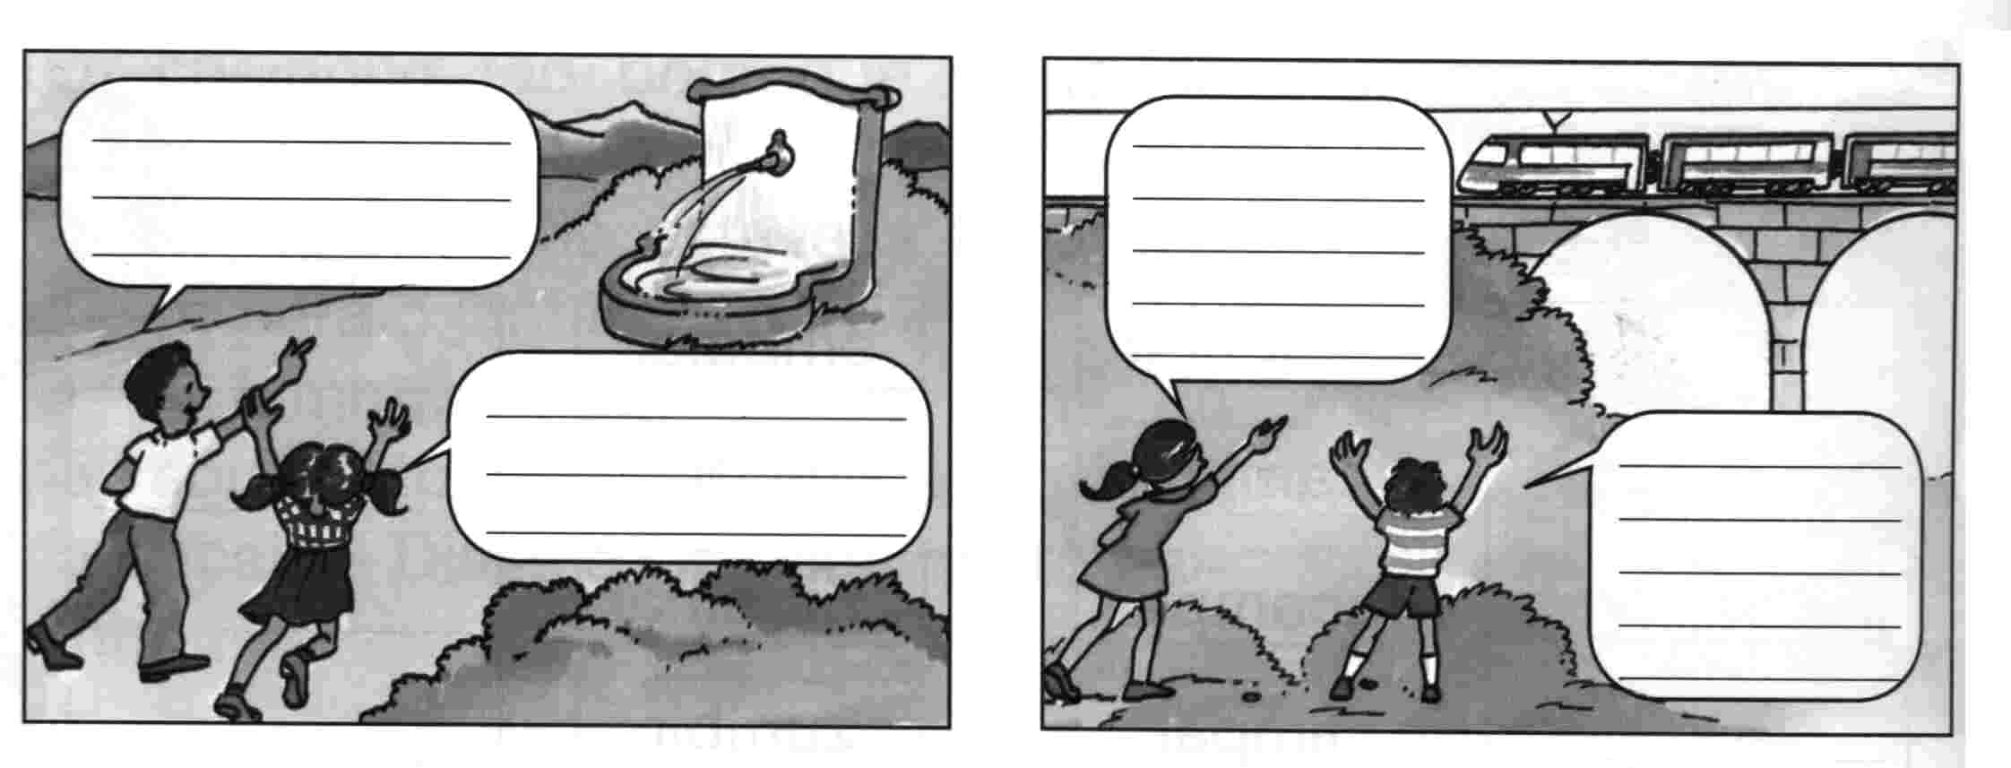

- Resolve o crucigrama. Inventa algumas frases.
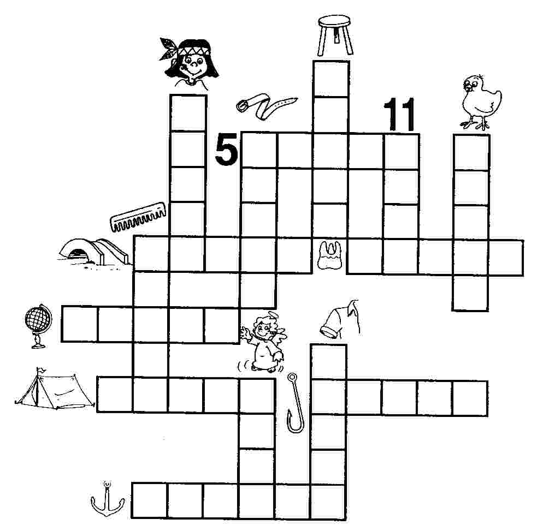

- Copia as palavras para o quadro respectivo.

mb |  |  | mp
 | amparar | embalar
 | cambiar | empatar
 | acampar | combinar
 | limpar | zumbir

- Completa as frases com as palavras ao lado.

O Henrique comeu um __________________  A Sónia subiu a ________________________  O jardineiro regou o ____________________  A Augusta deu uma _____________________ |  | jardim  cambalhota  pudim  rampa

- Escreve as palavras do quadro e as frases no plural.

um pudim |  | uma nuvem |  | um bombom |  | um jardim
dois pudins

O cão é muito rápido. Ele corre muito.

Os cães _____________________________________________________________

A menina brinca no jardim.

As _________________________________________________________

